Описание и принцип работы

1. Создание корня дерева:

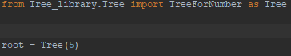

1. Добавление значения:

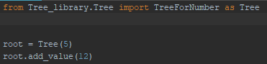

1. Построение дерева из списка:

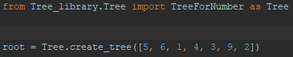

1. Вывод дерева:

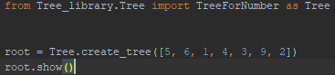

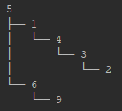

1. Построение сбалансированного дерева из дерева:

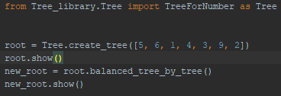 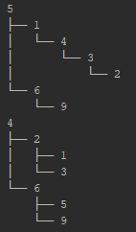

1. Построение сбалансированного дерева из списка:

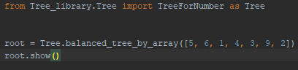 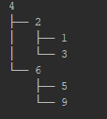

1. Определение высоты дерева:

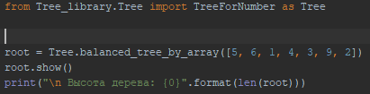 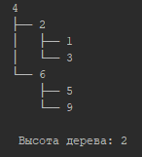

1. Нахождение элемента перед 5:

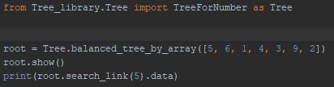 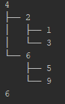

1. Поиск элемента:

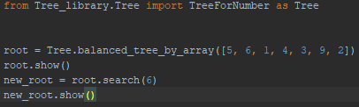 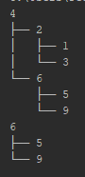

1. Поиск крайнего левого и крайнего правого элементов дерева:

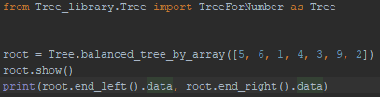 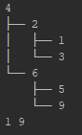

1. Удаление элемента и поиск нового в правом поддереве:

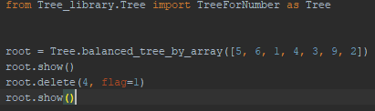 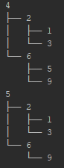

1. Обратный, прямой и симметричный обходы:

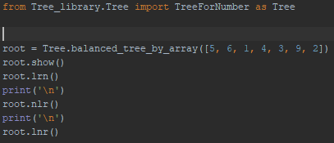 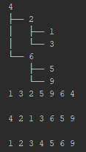

1. Обход в ширину:

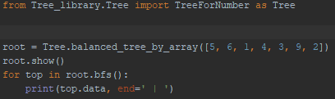 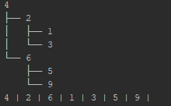

1. Добавление элементов из списка:

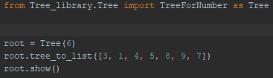 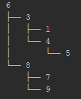

1. Создание списка из дерева:

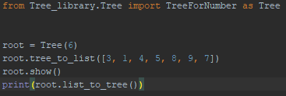 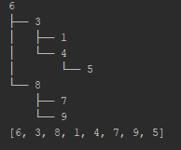

1. Вывод элементов по уровням:

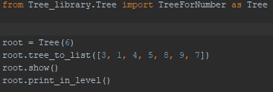 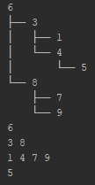

1. Вывод списка связей:

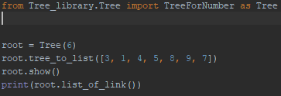 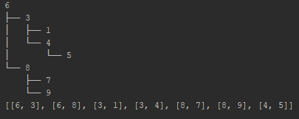

1. Вывод пути от корня к необходимой вершине:

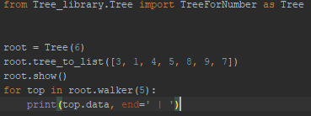 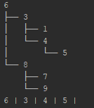

1. Разбиение списка на части размером size:

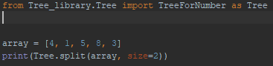 

1. Сравнение деревьев:

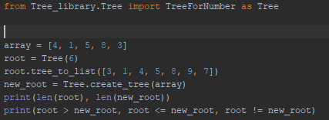 

1. Итерируемость:

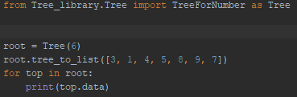 

1. Проверка на принадлежность:

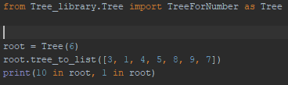 

1. Вывод элементов на уровне (нумерация от 0):

